Pivotal Greenplum
6.5.0+
base on PostgreSQL 9.4.24⁺

万 宁
2020-03-27

目录
1 Greenplum集群安装配置 5
1.1 准备工作 5
1.2 系统配置 6
1.2.1 创建用户和组 6
1.2.2 关闭防火墙 7
1.2.3 添加host 8
1.2.4 修改系统内核配置 8
1.2.5 修改文件打开限制 9
1.3 下载安装 9
1.4 配置gpadmin账号免密SSH登录其他节点 10
1.5 验证安装 14
1.6 更改存储路径 15
1.7 验证系统带宽、硬盘和内存的I/O（可忽略） 16
1.8 初始化数据库 17
1.9 初始化数据库失败后的解决方法 19
1.10 进行配置 20
1.10.1 环境变量 20
1.10.2 时区设置 20
1.11 psql连接 21
1.12 设置远程客户端连接 21
1.13 集群状态 23
1.14 停止和重启 24
2 监控工具Command Center安装配置 24
2.1 准备工作 24
2.2 下载安装 25
2.3 修改gpmon的密码 28
2.4 登录、启动和停止 29
2.5 卸载 30
3 其他配置 31
3.1 客户端连接 31
4 SQL Tips 31
4.1 数据格式转换 31
4.1.1 字符串转timestamp类型 31
4.1.2 字符串转timestamp转Unix时间戳 31
5 数据库管理 32
5.1 数据库操作 32
5.2 表空间操作 32
5.3 Schema操作 33
5.3.1 系统Schema 34
5.4 表操作 35
5.4.1 约束 35
5.4.2 表分布策略 37
5.4.3 表存储模式 41
5.4.4 删除表（数据） 43
5.4.5 分区表 44
5.4.6 使用Sequence 49
5.4.7 索引 50
5.4.8 视图 52
5.4.9 Materialized Views 52
5.5 用户和权限管理 53
5.6 SQL管理语句 56
5.6.1 查看数据库连接情况 56
5.6.2 强制关闭数据库连接 56
6 数据类型 56
7 管理工具 58
8 性能调优 61
8.1 数据偏斜 61
9 目录结构 61
10 问题及解决 62
10.1 系统相关 62

Greenplum集群安装配置

准备工作
- 系统要求
CentOS 7.3或以上版本
- Greenplum数据库系统要求必须包含一个主节点（Master）和至少两个数据节点（Segment），即使安装单机版本。
- 系统环境
主机名 | IP | 说明
bigdata1 | 10.0.0.17 | Master + Segment
bigdata2 | 10.0.0.18 | Standby Master + Segment
bigdata3 | 10.0.0.19 | Segment
说明：
在Greenplum中，以下的术语表示：
- Master: 主节点
- Standby Master: 备主节点
- Segment: 数据节点，一个Segment就是一个PostgreSQL
- Mirror: 镜像（对Segment的完全复制）
本示例中主节点、备主节点各一台，每个节点都作为数据节点（不做镜像）
现网环境建议主节点、备主节点各一台，其他作为数据节点（不做镜像），并且物理机分开

系统配置

创建用户和组
- 在所有节点上，创建gpadmin组、gpadmin用户
groupadd gpadmin
useradd -g gpadmin gpadmin
passwd gpadmin
密码：gpadmin
- 在所有节点上，给gpadmin用户添加sudo权限
#sudoers 文件添加可写权限
chmod -v u+w /etc/sudoers

#打开sudoers文件添加
vim /etc/sudoers
#表示dev组下所有用户都可以执行sudo，且不用密码
%gpadmin ALL=(ALL) NOPASSWD: ALL
（说明：
- 如果去掉前面的%，说明指定的是某个用户账号，%指定的是组
- 如果去掉后面的NOPASSWD:ALL，表示用户可以执行sudo，但需要输入密码）

#最后取消sudoers 文件可写权限
chmod -v u-w /etc/sudoers

关闭防火墙
- 在所有节点上，关闭SELinux
vim /etc/selinux/config
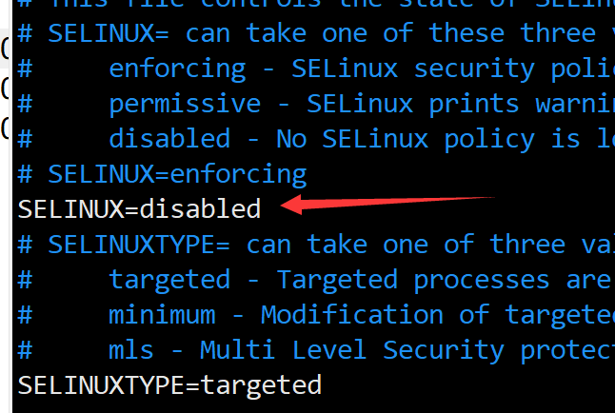
重启服务器，查看状态：
sestatus
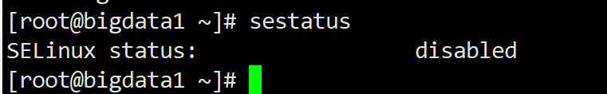

如果安装了System Security Services Daemon (SSSD) ，还需要：
vim /etc/sssd/sssd.conf
增加一行
selinux_provider=none
- 在所有节点上，停止并禁用iptables和firewalld
#查看状态
systemctl status firewalld.service
systemctl status iptables.service
#停止
systemctl stop firewalld.service
systemctl stop iptables.service
#禁用
systemctl disable firewalld.service
systemctl disable iptables.service

添加host
- 在所有节点上，编辑/etc/hosts文件，添加集群内其他主机的hostname和ip对应（包括节点自身）
vim /etc/hosts
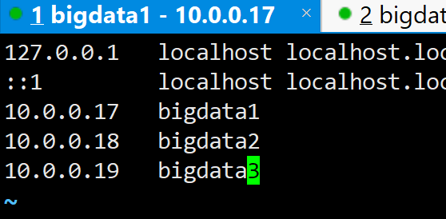

修改系统内核配置
- 在所有节点上，编辑/etc/sysctl.conf，添加以下内容：
kernel.shmmax = 500000000
kernel.shmmni = 4096
kernel.shmall = 4000000000
kernel.sem = 250 512000 100 2048
kernel.sysrq = 1
kernel.core_uses_pid = 1
kernel.msgmnb = 65536
kernel.msgmax = 65536
kernel.msgmni = 2048
net.ipv4.tcp_syncookies = 1
net.ipv4.ip_forward = 0
net.ipv4.conf.default.accept_source_route = 0
net.ipv4.tcp_tw_recycle = 1
net.ipv4.tcp_max_syn_backlog = 4096
net.ipv4.conf.all.arp_filter = 1
net.ipv4.ip_local_port_range = 1025 65535
net.core.netdev_max_backlog = 10000
net.core.rmem_max = 2097152
net.core.wmem_max = 2097152
vm.overcommit_memory = 2
- 在所有节点上，输入以下命令，使配置生效
sysctl -p

修改文件打开限制
- 在所有节点上，编辑/etc/security/limits.conf，在最后面增加以下内容：
* soft nofile 65536
* hard nofile 65536
* soft nproc 131072
* hard nproc 131072

下载安装
- 从文档链接：
https://gpdb.docs.pivotal.io/6-5/install_guide/install_gpdb.html
点击跳转至下载页面（要用邮箱注册用户）
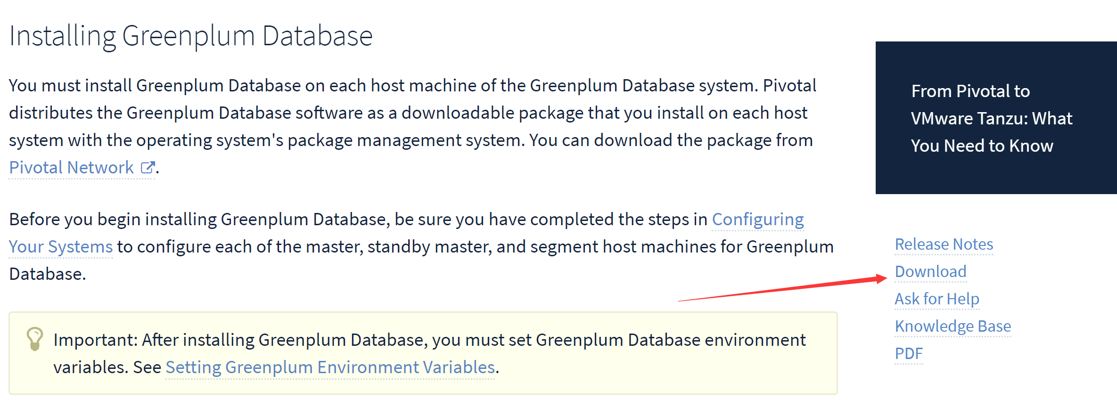
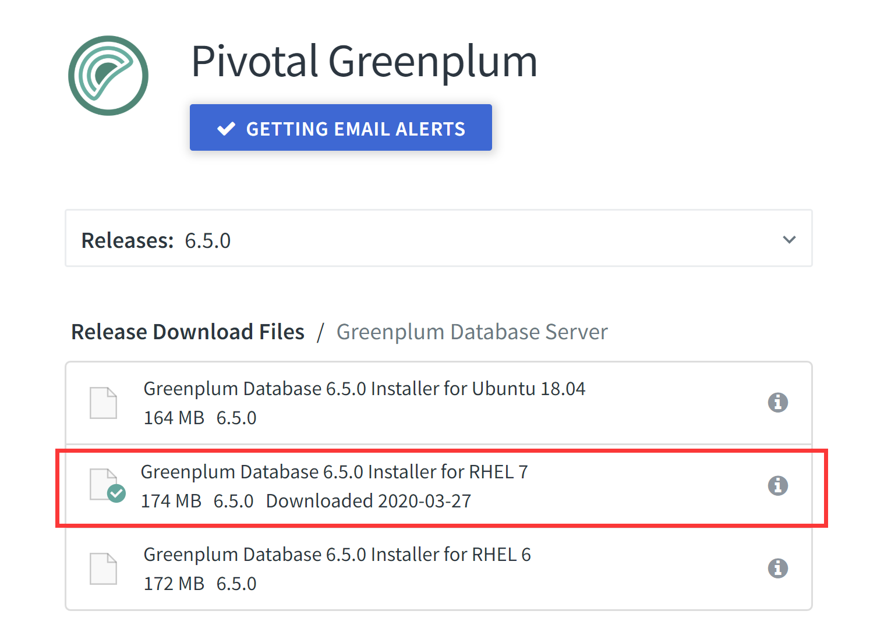
下载后文件名为：greenplum-db-6.5.0-rhel7-x86_64.rpm
- 在所有节点上，安装
yum install greenplum-db-6.5.0-rhel7-x86_64.rpm
- 说明：无论从哪个路径安装rpm文件，最终安装路径在/usr/local目录下
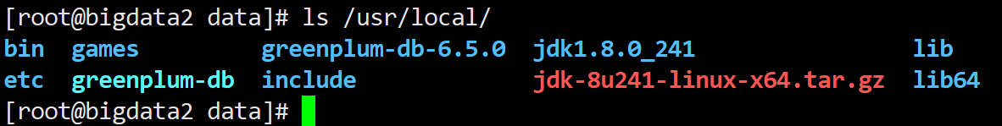
其中greenplum-db-6.5.0是安装目录，greenplum-db是一个link
- 在所有节点上，更改目录所有者为gpadmin
chown -R gpadmin:gpadmin /usr/local/greenplum*

配置gpadmin账号免密SSH登录其他节点
- 在Master节点上，切换gpadmin用户，并进到用户根目录（或使用gpadmin用户登录）
su gpadmin
cd ~
pwd
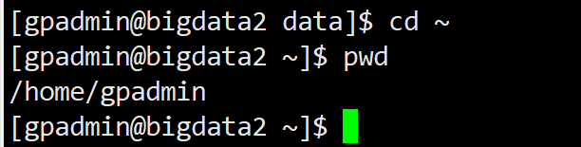
- 在Master节点上，执行脚本
source /usr/local/greenplum-db-6.5.0/greenplum_path.sh

作用：
添加 GPHOME等环境变量
- 在所有节点上，将上面的命令添加至.bashrc中
su gpadmin
cd ~
vim .bashrc
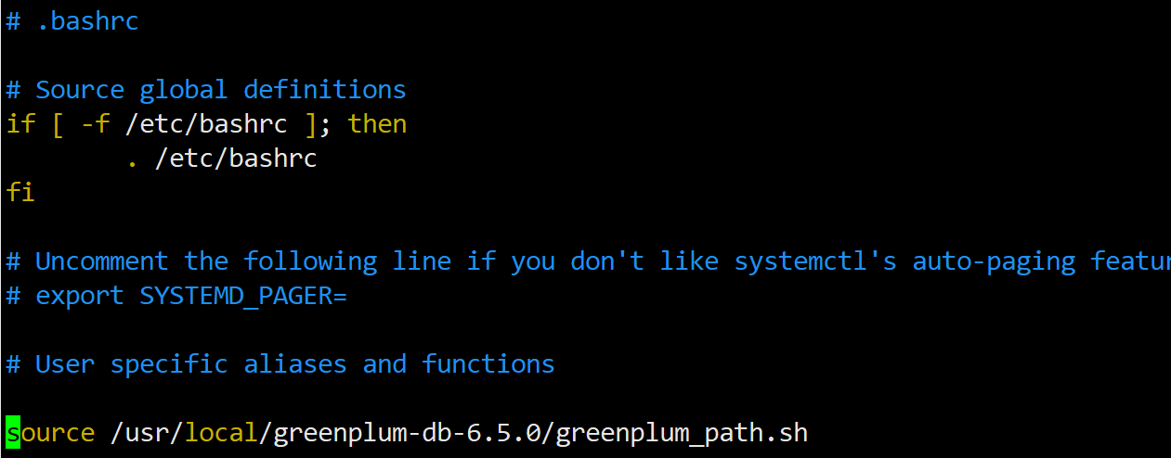
- 在Master节点上，生成RSA秘钥
ssh-keygen -t rsa
（遇到提示直接Enter使用默认值）
- 在Master节点上，将秘钥复制至所有节点（包括Master自身）
ssh-copy-id bigdata1
ssh-copy-id bigdata2
ssh-copy-id bigdata3
期间需要输入gpadmin的密码：gpadmin
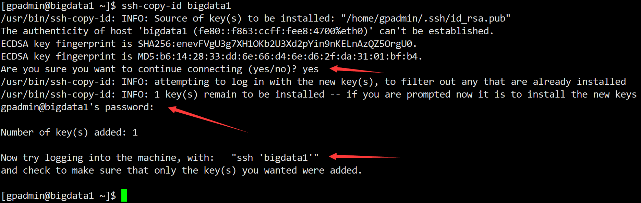
- 在Master节点上，根据提示，使用ssh登录每一个节点（包括Master自身），激活集群节点的1-n免密登录：
ssh bigdata1
ssh bigdata2
ssh bigdata3
logout（退出ssh远程登录）
（第一次远程登录可能会提示输入密码，输入后退出，再次登录，如果没有出现输入密码提示则配置成功）
- 在Master节点上，在home目录中创建hostfile_exkeys文件，输入每个节点的hostname和ip（不要有空行和空格，如有多个IP则顺序添加）
su gpadmin
cd ~
vim hostfile_exkeys
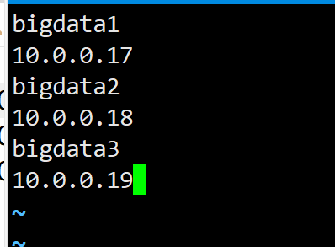
- 在Master节点上，执行下面命令，激活集群中节点的n-n免密登录
gpssh-exkeys -f hostfile_exkeys

- 如果报错：
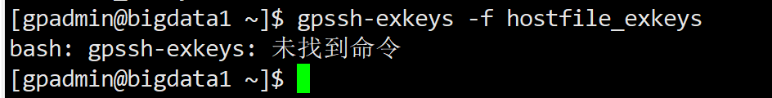
解决方法：
重新执行之前的source命令，添加GPHOME环境变量

- 如果报错：
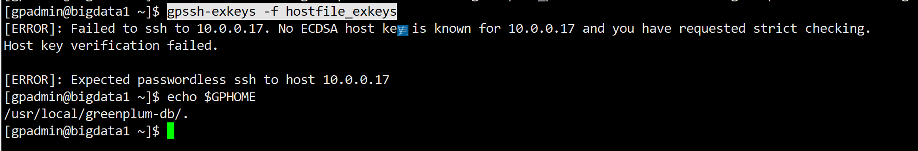
解决方法：
ssh 10.0.0.17
- 成功后显示
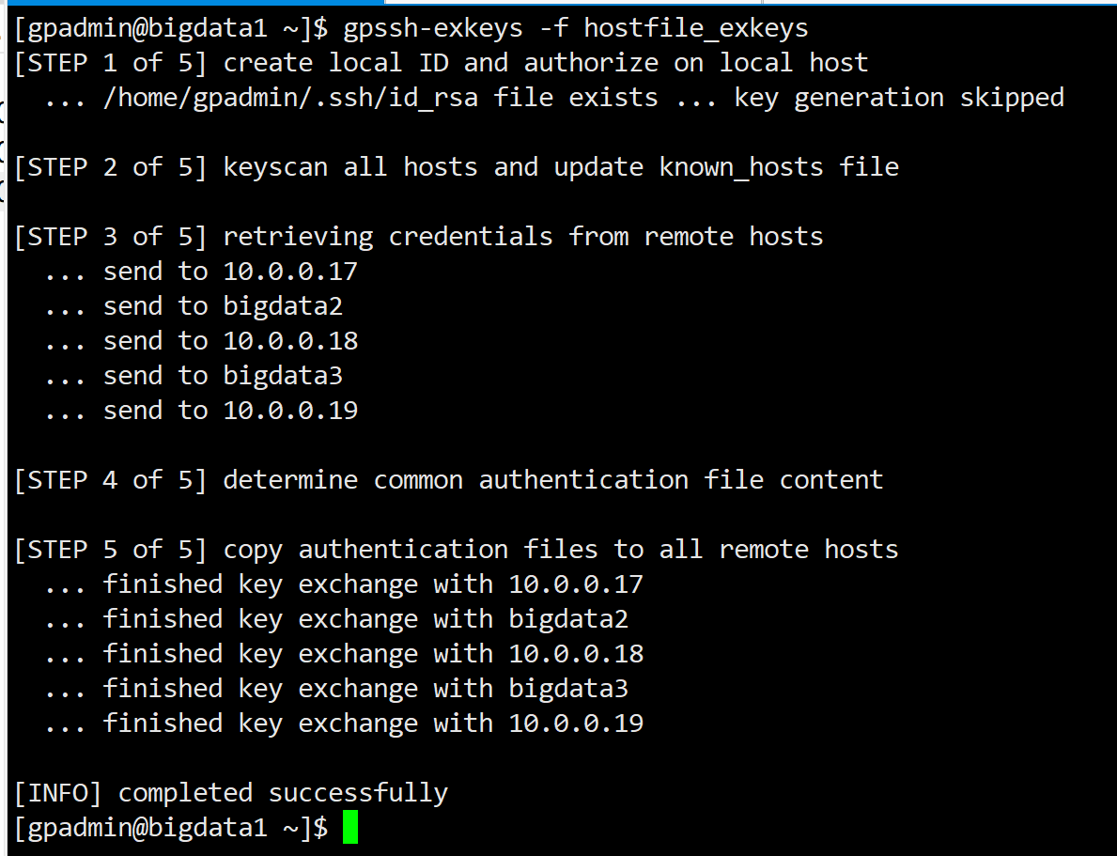
- 此时可以在集群的其他节点上验证免密登录功能

验证安装
- 在Master节点上，以gpadmin登录或切换至此账号
- 在Master节点上，使用以下命令确认每台节点的免密登录配置以及安装情况：
gpssh -f hostfile_exkeys -e 'ls -l /usr/local/greenplum-db-6.5.0'
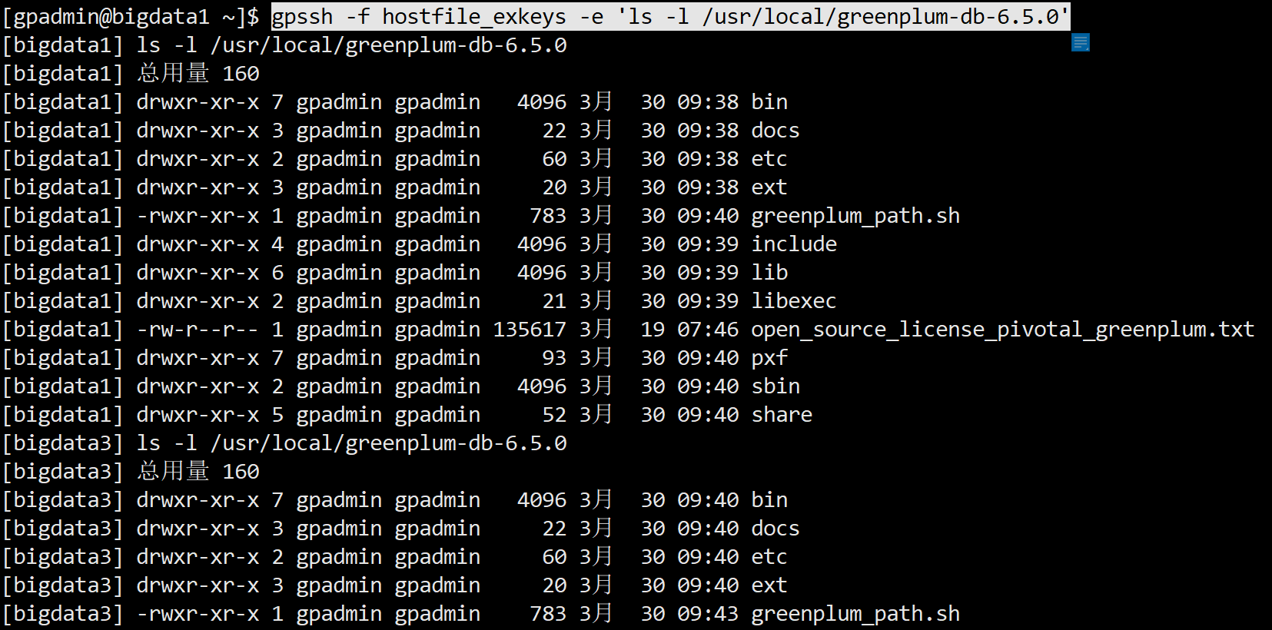

更改存储路径
- 在所有节点上，以gpadmin用户试试有没有存储路径的写入权限：
mkdir -p /data/gpdata/test
rm -rf /data/gpdata
如果没有权限，用root账号更改存储路径的权限
chmod 777 /data
- 说明：
主节点的存储路径只是用来保存系统数据和元数据，不保存用户数据，所以可以使用较小的存储空间
- 在Master节点上，以root用户创建路径并授权
mkdir -p /data/gpdata/master
chown gpadmin:gpadmin /data/gpdata/master
- 在Master节点上，以gpadmin用户远程创建Standby Master的存储路径并授权
gpssh -h bigdata2 -e ‘mkdir -p /data/gpdata/master’
gpssh -h bigdata2 -e ‘chown gpadmin:gpadmin /data/gpdata/master’
- 在Master节点上，以gpadmin用户创建文件hostfile_gpssh_segonly，添加所有数据节点的hostname
cd ~
vim hostfile_gpssh_segonly
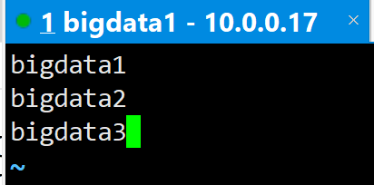
- 在Master节点上，执行下面命令，在所有数据节点上创建存储目录和镜像目录
gpssh -f hostfile_gpssh_segonly -e ‘mkdir -p /data/gpdata/primary’
gpssh -f hostfile_gpssh_segonly -e ‘mkdir -p /data/gpdata/mirror
gpssh -f hostfile_gpssh_segonly -e ‘chown -R gpadmin /data/gpdata/*’
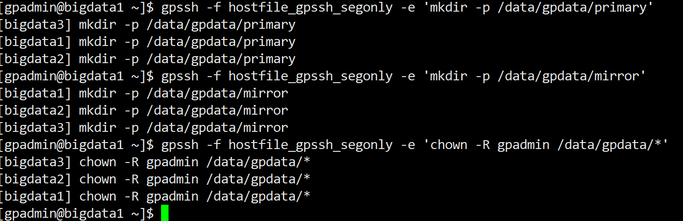

验证系统带宽、硬盘和内存的I/O（可忽略）
- 由于本示例只使用三台主机（奇数）和一个网段，更多复杂情况请参考官方文档：
https://gpdb.docs.pivotal.io/6-5/install_guide/validate.html#topic4
- 在Master节点上，以gpadmin用户登录或切换至，编辑文件hostfile_gpchecknet_ic1，添加所需测试的主机hostname
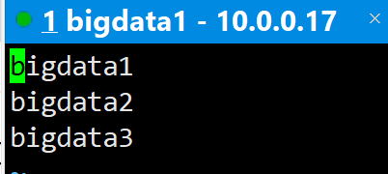
- 在Master节点上，运行下面命令测试网络性能
gpcheckperf -f hostfile_gpchecknet_ic1 -r N -d /tmp > subnet1.out
- 查看subnet1.out内容（里面的网络带宽数值以MB作为单位），确保节点间的带宽大于100MB/s
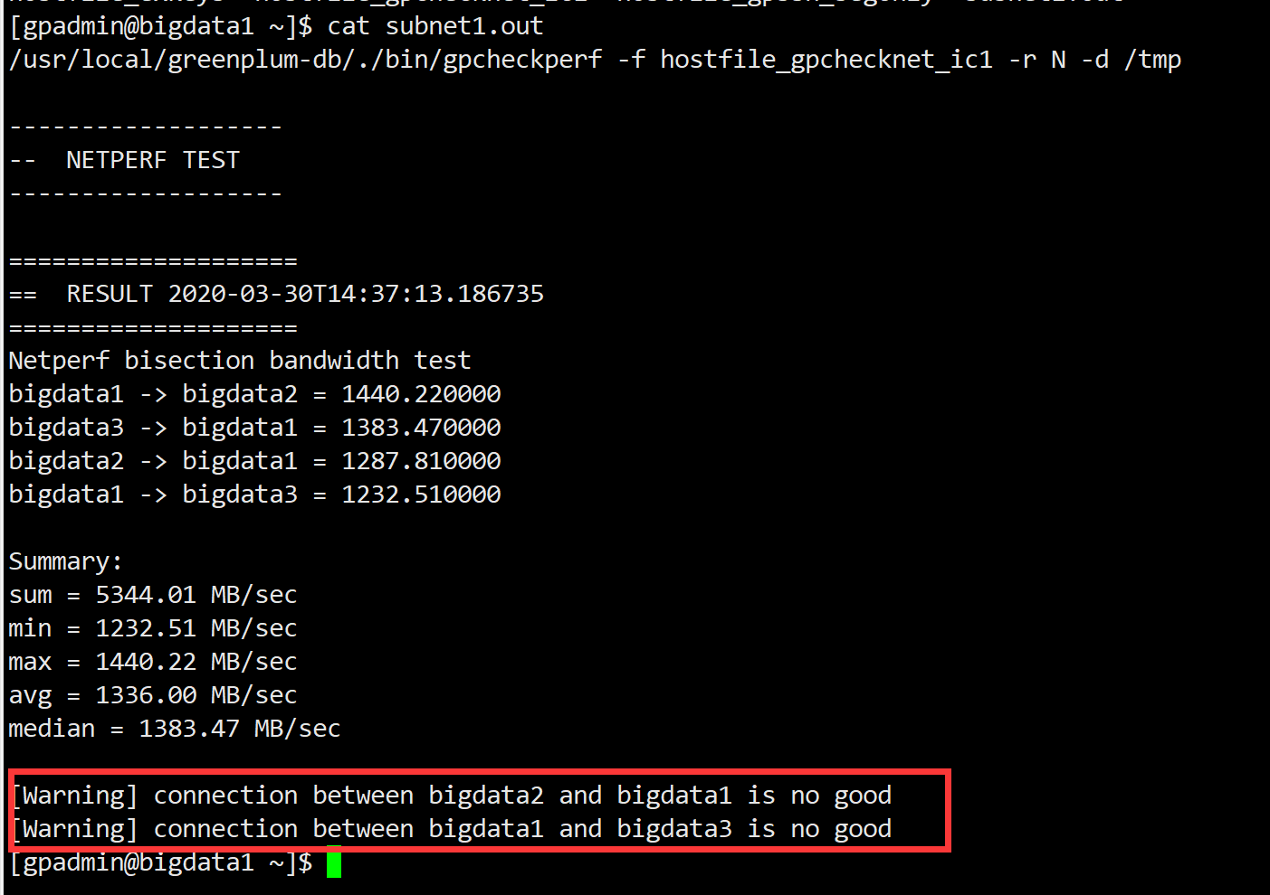
- 在Master节点上，编辑hostfile_gpcheckperf文件，将要测试的数据节点的hostname添加到文件中
- 在Master节点上，执行以下命令，测试硬盘和内存I/O带宽。（内网测试中，执行此命令等待半小时无结果）
gpcheckperf -f hostfile_gpcheckperf -r ds -D \
-d /data/gpdata/primary -d /data/gpdata/primary \
-d /data/gpdata/mirror -d /data/gpdata/mirror

初始化数据库
- 在Master节点上，以gpadmin用户登录或切换之，并进入home目录
su gpadmin
cd ~
- 在Master节点上，将所有数据节点的hostname添加至文件hostfile_gpinitsystem中
vim hostfile_gpinitsystemg
- 在Master节点上，复制安装目录下的样本配置文件
cp $GPHOME/docs/cli_help/gpconfigs/gpinitsystem_config .
- 在Master节点上，编辑文件，修改的内容如下：
vim gpinitsystem_config
Key name | value | 说明
ARRAY_NAME | GP TestPlatform | 集群名称
DATA_DIRECTORY | /data/gpdata/primary /data/gpdata/primary /data/gpdata/primary /data/gpdata/primary | 数据存储路径，以空格分开，配置几个就表示在每个数据节点上，有几个Segment（建议4-8个）
MASTER_HOSTNAME | bigdata1 | 主节点名称
MASTER_DIRECTORY | /data/gpdata/master | 主节点数据存储路径
ENCODING | UTF8 | 服务器端默认编码
DATABASE_NAME | gp_sysdb | 初始化完成后创建的数据库名称

- 在Master节点上，初始化gp
gpinitsystem -c ./gpinitsystem_config -h ./hostfile_gpinitsystem -s bigdata2

格式说明：
gpinitsystem -c [初始化文件路径] -h [数据节点hostname文件路径] -s [备主节点hostname]
如果不使用备主节点，可以删除上面命令从 -s 开始的部分

- 命令执行后出现提示信息，建议除了Locale和MASTER_MAX_CONNECT两项以外，如果有其他的提示，请修正后再执行此初始化命令。
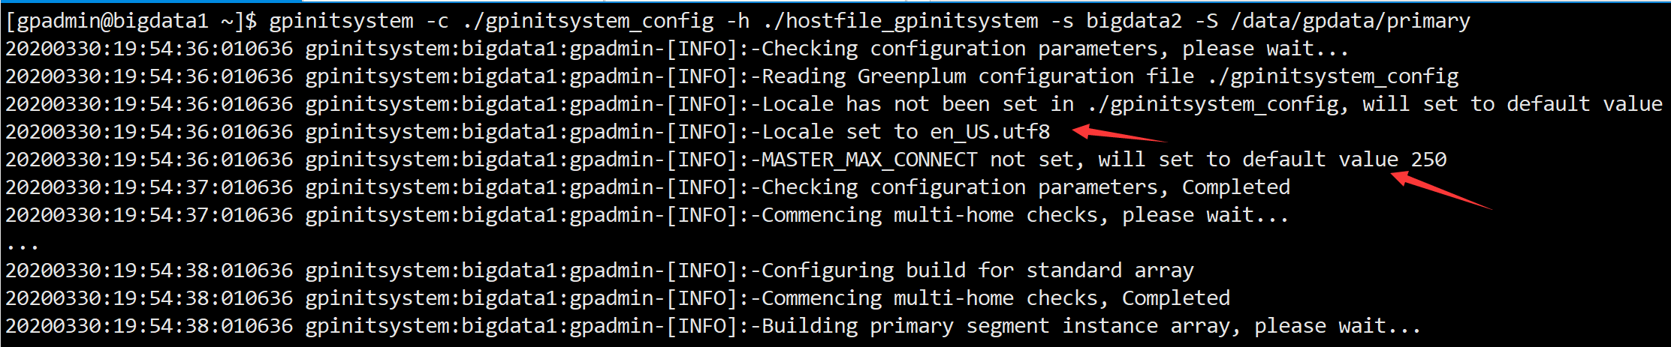
- 输入Y执行初始化
- 看到以下信息表示初始化成功
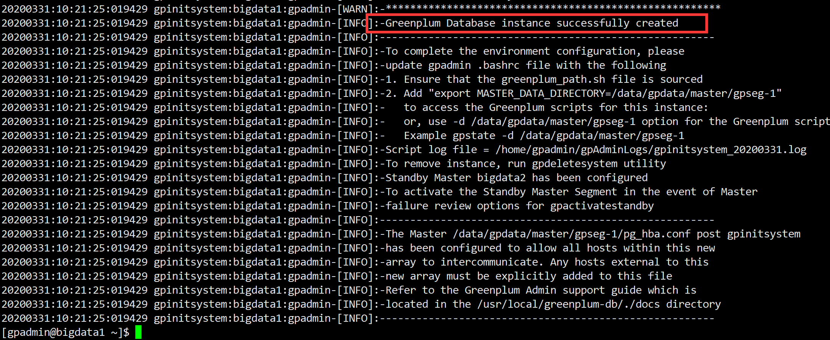
初始化过程中，只有一个Error信息：

初始化数据库失败后的解决方法
- 在所有节点上，以gpadmin账号登录，进入到账号的home目录
- 删除gpAdminLogs目录
- 删除所有节点/data/gpdata目录，即master、primary、mirror目录
- 重新执行“更改存储路径”一节的内容
- 重新执行初始化命令
- 或者直接：
查看以下文件：
~/gpAdminLogs/backout_gpinitsystem_<user>_<timestamp>
解决初始化过程中出现的错误后，执行此文件
sh xxx

进行配置

环境变量
- 在Master节点和Standby Master节点上，以gpadmin登录或切换之
vim ~/.bashrc
在最后添加以下内容
MASTER_DATA_DIRECTORY=/data/gpdata/master/gpseg-1
export MASTER_DATA_DIRECTORY
export LD_PRELOAD=/lib64/libz.so.1 ps
- 使配置生效
source ~/.bashrc

时区设置
- 可以通过下面命令查看GP支持的时区
ls /usr/local/greenplum-db/share/postgresql/timezone
- 在Master节点上，设置时区为Asia/Shanghai
gpconfig -c TimeZone -v ‘Asia/Shanghai’
- 在Master节点上，重启数据库
gpstop -ra

psql连接
- 在Master节点上，以gpadmin账号登录
psql -d gp_sysdb
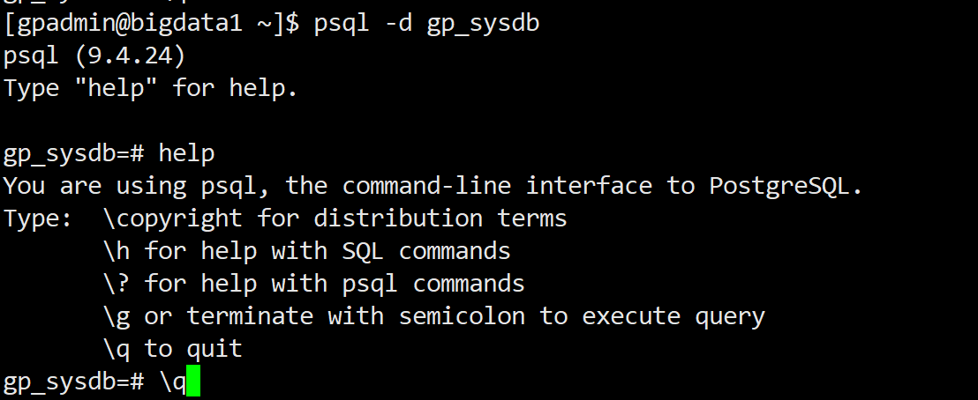

或：
psql -h 127.0.0.1 -p 5432 -d postgres -U gpadmin -W
输入密码：gpadmin

设置远程客户端连接
- 由于gpadmin账号的数据库密码还未设置，在Master节点上进入psql，输入：
psql -d gp_sysd
ALTER role gpadmin with password 'gpadmin';
- 在Master和Standby Master上，编辑/data/gpdata/master/gpseg-1/pg_hba.conf文件
vim $MASTER_DATA_DIRECTORY/pg_hba.conf

添加下面一行，允许gpadmin用户从任何地方访问任何数据库
host all gpadmin 10.0.0.17/23 password
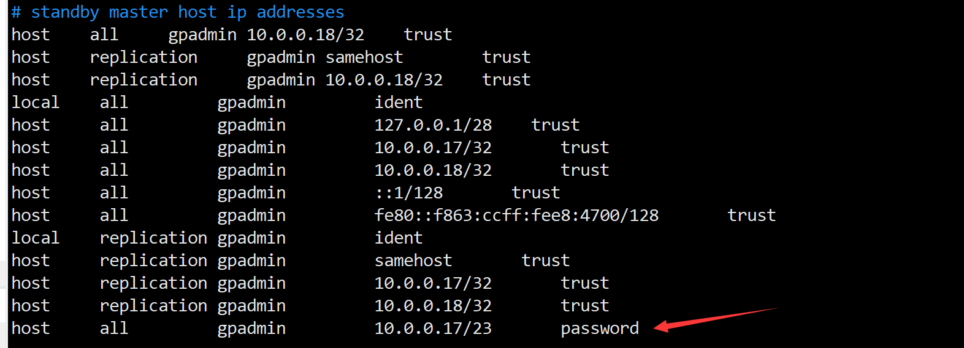
或：
host all gpadmin 10.0.0.17/23 md5
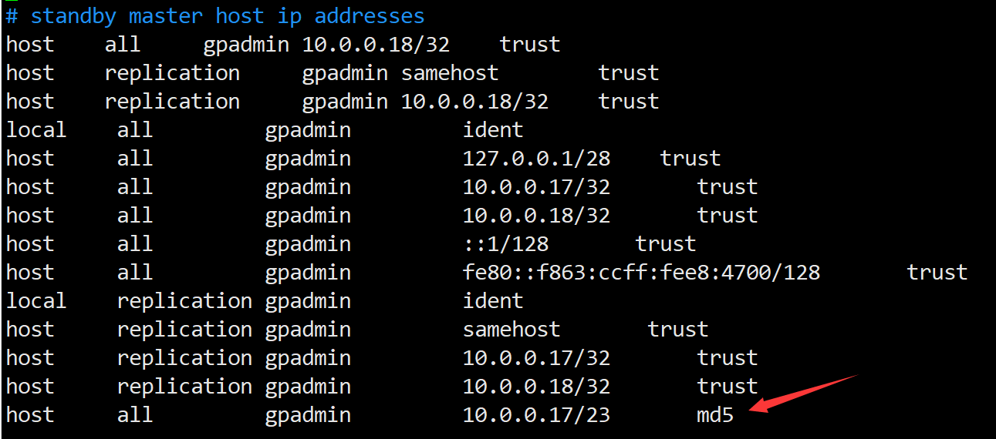
password：表示客户端连接过程中，密码以明文传输
md5 ：表示客户端连接过程中，密码以MD5密文传输

如果设置成
host all all 10.0.0.17/23 md5
表示允许网段内所有用户使用密码验证的方式连接到任何数据库

- 在Master节点上，重新加载配置
gpstop -u
- 在远程Windows机器上使用数据库客户端工具进行连接
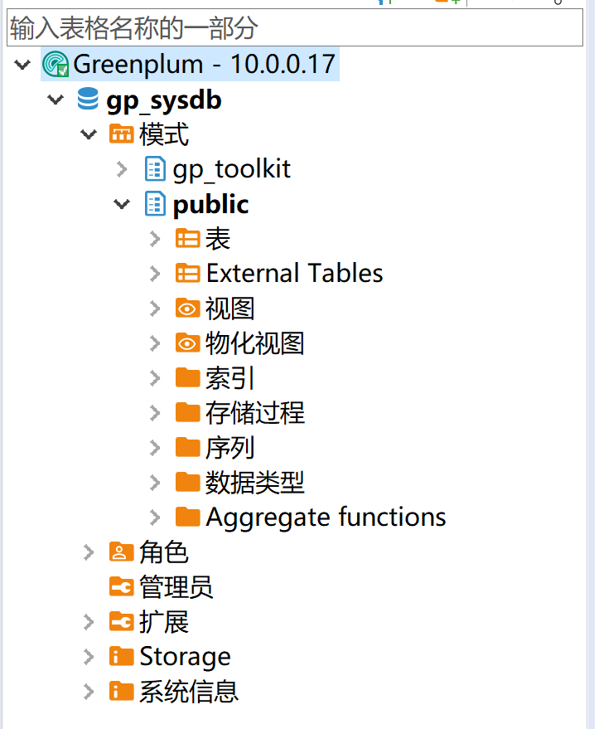

集群状态
- 在Master节点上，以gpadmin账号进行操作：
gpstate #查看集群和状态摘要
gpstate -e #查看mirror的状态
gpstate -f #查看standby master的状态
gpstate -s #查看整个GP群集的状态
gpstate -i #查看GP的版本
gpstate --help #帮助文档，可以查看gpstate更多用法

停止和重启
- 在Master节点上，以gpadmin账号进行操作：
停止数据库
gpstop -a
启动数据库
gpstart -a
重启数据库
gpstop -ra

监控工具Command Center安装配置

准备工作
- 参考文档：
https://gpcc.docs.pivotal.io/610/topics/install.html
- 完成以下工作：
- 完成Greenplum的安装
- gpadmin账号的环境变量MASTER_DATA_DIRECTORY、GPHOME必须已经设置好
- 在Master和Standby Master节点上，默认端口28080 开放，用于客户端和服务器之间的Tcp连接（可修改）
- 在所有节点上，默认端口8899开放，用于RPC调用，统计各种监控指标
- 在所有节点上，用root账号安装（Greenplum安装过程中已经自动安装）：
yum install apr-util

下载安装
- 从官网搜索“Command Center”，下载
greenplum-cc-web-6.1.0-gp6-rhel7-x86_64.zip
- 在Master节点上，以gpadmin用户执行以下命令，放开所有节点的默认安装目录/usr/local的写权限：
先创建一个文件，包含所有节点的hostname，文件名可自定义
vim hostfile_hostname
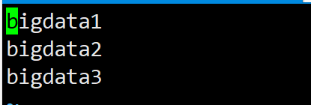
执行：
gpssh -f hostfile_hostname 'sudo chmod 777 /usr/local'
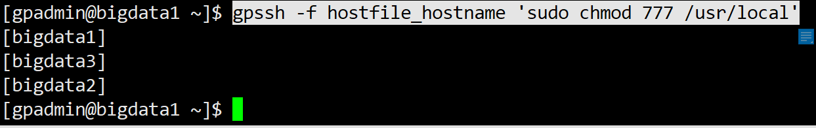
- 将下载文件上传到Master节点gpadmin的主目录下，解压
unzip greenplum-cc-web-6.1.0-gp6-rhel7-x86_64.zip
如果没有unzip命令，用root用户安装：
yum install -y unzip zip
- 执行下面命令，开始交互式安装：
cd greenplum-cc-web-6.1.0-gp6-rhel7-x86_64
./gpccinstall-6.1.0
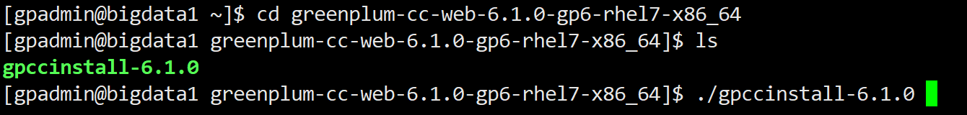
- 除了最后一步选择语言为中文外，其余的一直Enter使用默认。
（其中如果有SSL证书的话，可以先将证书上传至Master节点，选择使用SSL，并输入证书文件路径）
- 安装完成提示如下：
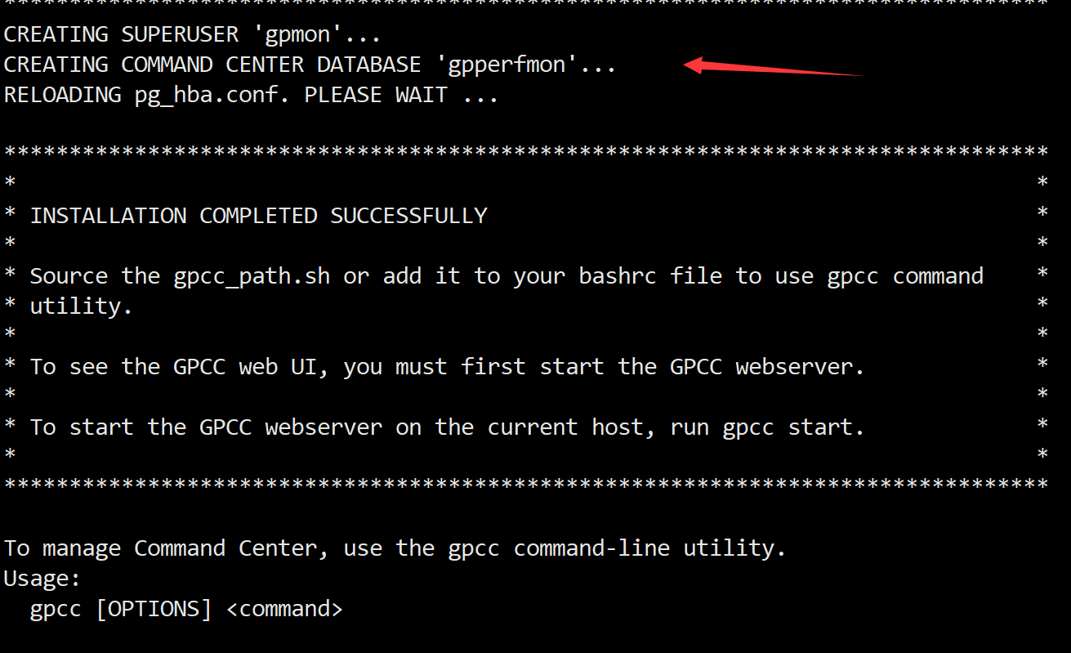
- 输出信息提示已经创建了gpmon超级管理员用户和gpperfmon监控数据库，并且已经配置好了pg_hba.conf
- 在Master和Standby Master节点上，编辑gpadmin的.bashrc文件，加入：
source /usr/local/greenplum-cc-web-6.1.0/gpcc_path.sh

vim ~/.bashrc
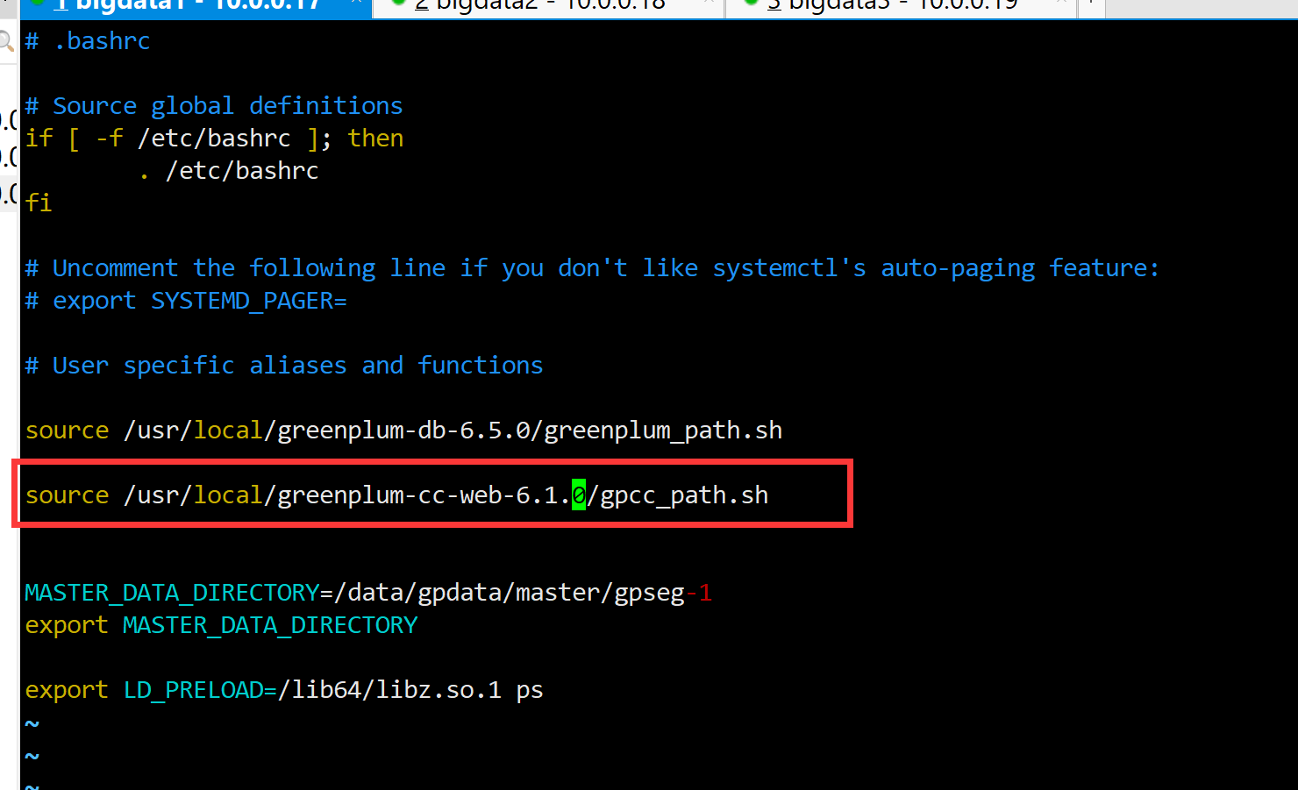

- 在Master节点上，查看gpmon用户的默认密码：密码为changeme
cat ~/.pgpass
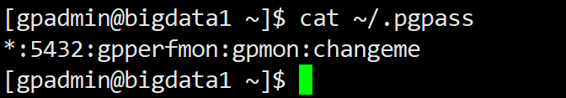
- 在Master节点上，确认pg_hba.conf
vim $MASTER_DATA_DIRECTORY/pg_hba.conf
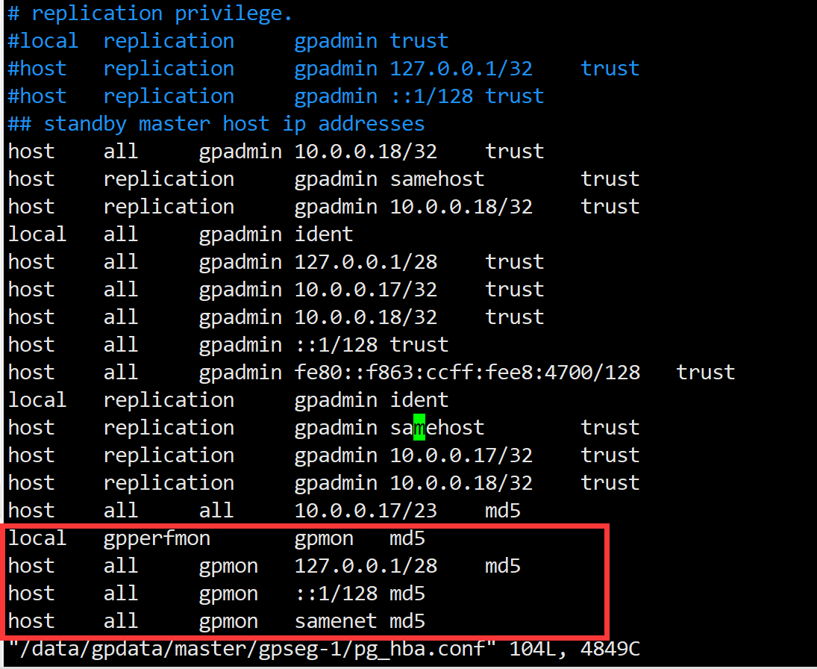
此时可以使用gpmon账户远程连接，如远程无法连接，可以将“samenet”改为ip/mask的配置

修改gpmon的密码
- 在Master节点上，用gpadmin用户登录数据库
psql -d gp_sysdb
- 更改gpmon账号密码为gpmon
ALTER ROLE gpmon WITH ENCRYPTED PASSWORD 'gpmon';
\q
- 在Master节点上，修改.pgpass文件
vim ~/.pgpass
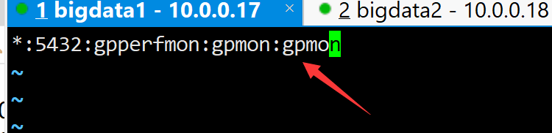
- 在Master节点上，依次执行以下命令，将密码文件复制至Standby Master上：
ssh gpadmin@bigdata2
scp gpadmin@bigdata1:~/.pgpass ~
输入yes确定
chmod 600 ~/.pgpass
logout
- 在Master节点上，重启gpcc服务
gpcc stop
gpcc start
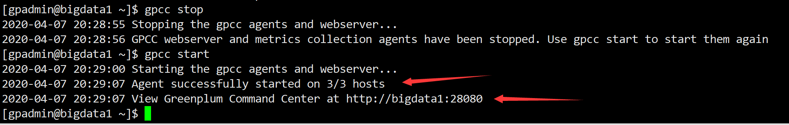

登录、启动和停止
- 浏览器打开http://10.0.0.17:28080/，账号/密码：gpmon/gpmon登录
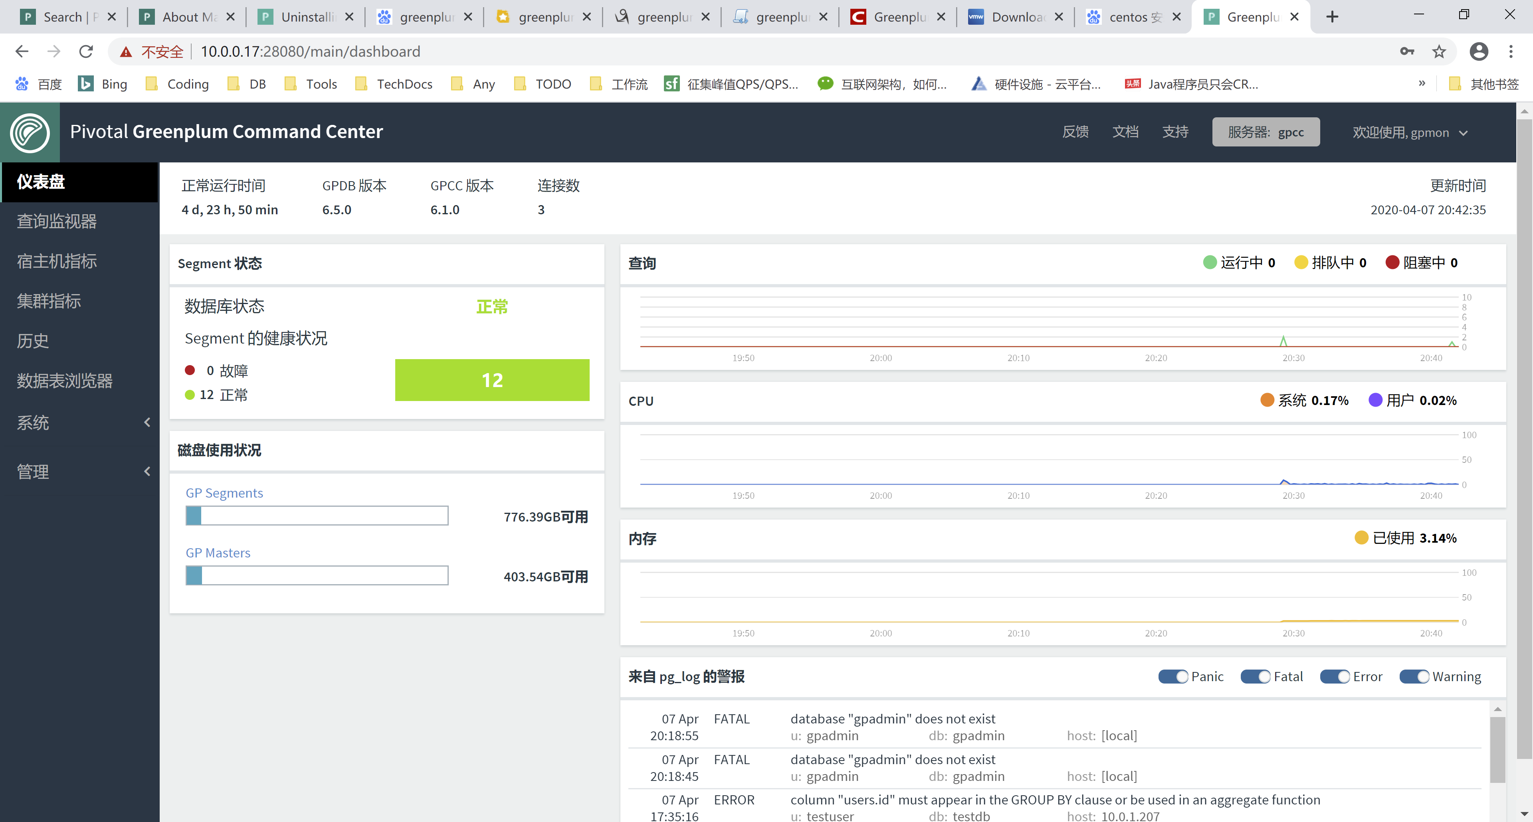
- 在Master节点上：
gpcc --help
gpcc status
gpcc stop
gpcc start

卸载
- 在Master节点上，停止服务
gpcc stop
- 在所有节点上，完全删除安装目录
rm -rf /usr/local/greenplum-cc-web-6.1.0
- 在Master节点上，以gpadmin用户，禁用gpperfmon服务
gpconfig -c gp_enable_gpperfmon -v off
- 在Master和Standby Master上，移除pg_hba.conf文件中gpmon的账号
- 以gpadmin账号登录数据库，从数据库模板中删除gpmon账号
psql template1 -c 'DROP ROLE gpmon;'
- 在Master节点上，重启数据库
gpstop -r
- 在Master和Standby Master上，删除数据和日志
rm -rf $MASTER_DATA_DIRECTORY/gpperfmon/data/*
rm -rf $MASTER_DATA_DIRECTORY/gpperfmon/logs/*
- 在Master节点上，以gpadmin账号删除数据库
dropdb gpperfmon

其他配置

客户端连接
参考：
https://gpdb.docs.pivotal.io/6-5/admin_guide/client_auth.html

SQL Tips

数据格式转换

字符串转timestamp类型
select to_timestamp('2020-10-30 10:23:00', 'YYYY-MM-DD HH24:MI:SS');

https://www.enterprisedb.com/edb-docs/d/postgresql/reference/manual/12.2/functions-formatting.html

字符串转timestamp转Unix时间戳
select extract(epoch from timestamp '2014-01-28 00:00:02');

数据库管理

数据库操作
创建数据库
CREATE DATABASE new_dbname;
复制数据库
CREATE DATABASE new_dbname TEMPLATE old_dbname;
授权
CREATE DATABASE new_dbname WITH owner=new_user
查看所有数据库
SELECT datname from pg_database;
修改数据库
ALTER DATABASE mydatabase SET search_path TO myschema, public, pg_catalog;
删除数据库
DROP DATABASE mydatabase;
或命令：dropdb -h masterhost -p 5432 mydatabase

表空间操作
表空间用来指定数据的存储路径

创建表空间
CREATE TABLESPACE fastspace LOCATION '/fastdisk/gpdb';
授权
GRANT CREATE ON TABLESPACE fastspace TO admin;
创建表的同时指定表空间
CREATE TABLE tablename(options) TABLESPACE spacename
或：
SET default_tablespace = space1;
CREATE TABLE foo(i int);

查看表空间
SELECT oid, * FROM pg_tablespace ;
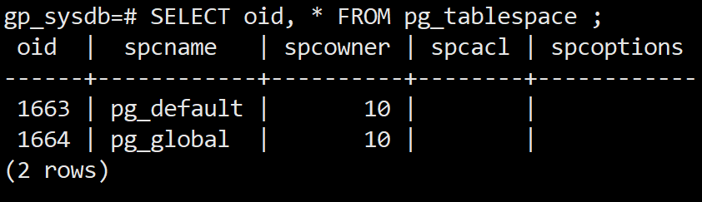

查看表空间的存储路径
SELECT * FROM gp_tablespace_location(1664);
删除表空间（表空间为空才能删）
DROP TABLESPACE spacename;

Schema操作
每个Database都有一个名为public的默认schema。 如果不创建任何schema，则将在public中创建对象。 所有数据库角色（用户）在public这个schema中都具有CREATE和USAGE的权限。创建schema时，可以向用户授权以允许访问。
# 创建Schema
CREATE SCHEMA myschema;
CREATE SCHEMA schemaname AUTHORIZATION username;
#设置Database的默认Schema（和public都为默认Schema）
ALTER DATABASE mydatabase SET search_path TO myschema,
#设置某角色的默认Schema
ALTER ROLE sally SET search_path TO myschema
#查看当前的Schema和默认Schema
SELECT current_schema();
SHOW search_path;
#删除空Schema
DROP SCHEMA myschema;
#删除Schema及其内容（表、数据、自定义函数等）
DROP SCHEMA myschema CASCADE;

系统Schema
每一个Dabase都包含下面的Schema：
- pg_catalog
包含系统表，内置数据类型、函数和运算符。它是schema search path的一部分，即使没有显示包含在search path中
- information_schema
由一系列包含数据库对象信息的标准视图组成。这些视图以标准的方式描述了表的信息
- pg_toast
存储大对象，例如超出页面大小的记录。 Greenplum数据库系统在内部使用此Schema
- pg_bitmapindex
存储位图索引对象，例如值列表。 Greenplum数据库系统在内部使用此Schema
- pg_aoseg
存储追加写入优化的表对象。Greenplum数据库系统在内部使用此Schema。
- gp_toolkit
是一个管理性质的Schema，其中包含可以使用SQL命令访问的外部表，视图和函数。 所有数据库用户都可以访问gp_toolkit以查看和查询系统日志文件和其他系统指标。

表操作
创建表时包含下列操作：
- 选择字段数据类型
- 设置表和列的限制条件
- 选择表的分布策略
- 选择表的存储类型
- 设置表的分区策略

约束

CHECK
CHECK只能在创建表的时候使用
CREATE TABLE products
( product_no integer,
name text,
price numeric CHECK (price > 0) );

Not-Null
CREATE TABLE products
( product_no integer NOT NULL,
name text NOT NULL,
price numeric );

ALTER TABLE address ALTER COLUMN street SET NOT NULL;

Unique
唯一性约束确保一列或一组列中包含的数据对于表中的所有行而言都是唯一的。该表必须是hash分布或replicated 的（不是DISTRIBUTED RANDOMLY）。如果表是hash分布的，则约束列必须与表的分布键列相同（或作为其超集）。 例如：
CREATE TABLE products
( product_no integer UNIQUE,
name text,
price numeric)
DISTRIBUTED BY (product_no);

Primary Keys
主键约束是UNIQUE约束和NOT NULL约束的组合。 该表必须是散列分布的（不是随机分布的），并且主键列必须与表的分布键列相同（或作为其超集）。 如果表具有主键，则默认情况下将此列（或一组列）选择为表的分布键。 例如：
CREATE TABLE products
( product_no integer PRIMARY KEY,
name text,
price numeric)
DISTRIBUTED BY (product_no);

Foreign Keys
Greenplum不支持外键。可以声明它们，但不强制执行。

表分布策略
Greenplum的所有表都是分布的。在创建或更改表时，可以选择指定DISTRIBUTED BY（hash分布），DISTRIBUTED RANDOMLY（round-robin分布）或DISTRIBUTED REPLICATED（完全分布）以确定表的行分布。
可以通过指定服务器配置参数gp_create_table_random_default_distribution ，来设置表的默认分布策略
在决定表分布策略时，请考虑以下几点。
- 均匀的数据分布
为了获得最佳性能，所有段都应包含相等的数据部分。如果数据不平衡或偏斜，则包含更多数据的分段执行查询处理时会效率低下。可以选择每个记录唯一的分布密钥，例如主键。
- 本地和分布式操作
本地操作比分布式操作更快。如果与连接，排序或聚合操作相关的工作是在段级别本地完成的，则查询处理最快。在系统级别完成的工作需要在各段之间分配元组，效率较低。当表共享一个公共分布键时，对其共享分布键列进行联接或排序的工作将在本地完成。使用随机分发策略，则不能选择本地联接操作。
- 查询处理
为了获得最佳性能，所有Segment都应平等地处理查询工作负载。如果表的数据分布策略和查询条件没有很好地匹配，则查询工作量可能会出现偏差。例如，假设销售交易表以客户ID做为主键分布上。如果查询中的where使用了单个客户ID，则查询处理工作仅集中在一个Segment上。
复制分布策略（DISTRIBUTED REPLICATED）应仅用于小型表。将数据复制到每个段在存储和维护上都十分耗资源，对于大型表是不可行的。复制表的主要用例是：
- 消除用户定义的函数可以在段上执行的操作的限制
- 通过不必将常用表广播到所有段来提高查询性能。

#修改分布列
ALTER TABLE sales SET DISTRIBUTED BY (customer_id);
#使用当前分布策略，重新分布数据
ALTER TABLE sales SET WITH (REORGANIZE=TRUE);

自定义Hash分布函数示例
#创建一个函数和运算符，判断两个数的绝对值是否相等
CREATE FUNCTION abseq(int, int) RETURNS BOOL AS
$$
begin return abs($1) = abs($2); end;
$$ LANGUAGE plpgsql STRICT IMMUTABLE;

CREATE OPERATOR |=| (
PROCEDURE = abseq,
LEFTARG = int,
RIGHTARG = int,
COMMUTATOR = |=|,
hashes, merges);

#再创建一个Class
CREATE FUNCTION abshashfunc(int) RETURNS int AS
$$
begin return hashint4(abs($1)); end;
$$ LANGUAGE plpgsql STRICT IMMUTABLE;

CREATE OPERATOR CLASS abs_int_hash_ops FOR TYPE int4
USING hash AS
OPERATOR 1 |=|,
FUNCTION 1 abshashfunc(int);
#创建小于和大于运算符，并为其创建btree运算符类。虽然不需要它们进行查询，但是如果没有它们，Postgres Planner将不会考虑co-location。
CREATE FUNCTION abslt(int, int) RETURNS BOOL AS
$$
begin return abs($1) < abs($2); end;
$$ LANGUAGE plpgsql STRICT IMMUTABLE;

CREATE OPERATOR |<| (
PROCEDURE = abslt,
LEFTARG = int,
RIGHTARG = int);

CREATE FUNCTION absgt(int, int) RETURNS BOOL AS
$$
begin return abs($1) > abs($2); end;
$$ LANGUAGE plpgsql STRICT IMMUTABLE;

CREATE OPERATOR |>| (
PROCEDURE = absgt,
LEFTARG = int,
RIGHTARG = int);

CREATE FUNCTION abscmp(int, int) RETURNS int AS
$$
begin return btint4cmp(abs($1),abs($2)); end;
$$ LANGUAGE plpgsql STRICT IMMUTABLE;

CREATE OPERATOR CLASS abs_int_btree_ops FOR TYPE int4
USING btree AS
OPERATOR 1 |<|,
OPERATOR 3 |=|,
OPERATOR 5 |>|,
FUNCTION 1 abscmp(int, int);

#最后，可以使用自定义的Hash运算符了
CREATE TABLE atab (a int) DISTRIBUTED BY (a abs_int_hash_ops);
CREATE TABLE btab (b int) DISTRIBUTED BY (b abs_int_hash_ops);

INSERT INTO atab VALUES (-1), (0), (1);
INSERT INTO btab VALUES (-1), (0), (1), (2);

表存储模式

Heap Storage
默认情况下，Greenplum数据库使用与PostgreSQL相同的堆存储模型。堆表存储最适合OLTP类型的工作负载，在这些工作负载中，数据在最初加载后通常会被修改。UPDATE和DELETE操作需要存储行级版本信息，以确保可靠的数据库事务处理。堆表最适合较小的表。
#创建默认的堆存储表
CREATE TABLE foo (a int, b text) DISTRIBUTED BY (a)

Append-Optimized Storage
Append优化表适用于非规范化事实表。非规范化事实表通常是系统中最大的表。事实表通常成批加载，并由只读查询访问。将大型事实表移至追加优化的存储模型，可消除每行更新可见性信息的存储开销，每行节省约20个字节。这样可以使页面结构更精简，更易于优化。Append优化表的存储模型针对批量数据加载进行了优化。不建议使用单行INSERT语句。同时不支持UPDATE和DELETE语句。
#在CREATE TABLE语句中使用WITH指定存储类型
CREATE TABLE bar (a int, b text)
WITH (appendoptimized=true)
DISTRIBUTED BY (a);

Row or Column-Oriented Storage
Greenplum提供了基于行、列或两者结合的存储定向模型。
面向行的存储：非常适合OLTP类型的工作负载，因为它具有许多迭代事务，并且一次需要一列的许多列，因此检索非常有效。
面向列的存储：适用于通过少量列计算得出的数据聚合的数据仓库工作负载，或需要定期更新而无需修改其他列数据的单个列。
对于大多数通用或混合工作负载，面向行的存储提供了灵活性和性能的最佳组合。但是，在某些情况下，面向列的存储模型提供了更有效的I/O和存储。在决定表的存储方向模型时，请考虑以下要求：
- 表数据的更新。如果需要频繁加载和更新表数据，请选择一个面向行的堆表。面向列的表存储仅在Append优化表上可用。
- 频繁的INSERT。如果将行频繁插入表中，请考虑面向行的模型。面向列的表并未针对写操作进行优化，必须将行的列值写入磁盘上的不同位置。
- 查询条件中的列数。如果通常在查询的WHERE子句中请求所有列或大多数列，请考虑面向行的模型。面向列的表最适合于聚合单个列的许多值的查询，其中WHERE或HAVING也在聚合列上。例如：
SELECT SUM(salary)...
SELECT AVG(salary)... WHERE salary > 10000
或WHERE字句只包含一个列，返回多个行的情况：
SELECT salary, dept ... WHERE state='CA'
- 表中的列数。当同时需要多个列或表的行大小较小时，面向行的存储效率更高。面向列的表可以在具有许多列的表上提供更好的查询性能，在这些表中您可以访问查询中一小部分列。
- 压缩。列数据具有相同的数据类型，因此存储大小优化在面向列的数据中可用，而在面向行的数据中不可用。例如，许多压缩方案使用相邻数据的相似性进行压缩。 但是，由于必须将数据解压缩才能读取，因此实现的相邻压缩越大，随机访问就越困难。

#列存储的表必须是Append优化表
CREATE TABLE bar (a int, b text)
WITH (appendoptimized=true, orientation=column)
DISTRIBUTED BY (a);

#压缩表示例（略），请参考：
https://gpdb.docs.pivotal.io/6-5/admin_guide/ddl/ddl-storage.html

#修改表的存储模式
CREATE TABLE sales2 (LIKE sales)
WITH (appendoptimized=true, compresstype=quicklz,
compresslevel=1, orientation=column);
INSERT INTO sales2 SELECT * FROM sales;
DROP TABLE sales;
ALTER TABLE sales2 RENAME TO sales;
GRANT ALL PRIVILEGES ON sales TO admin;
GRANT SELECT ON sales TO guest;

删除表（数据）
DROP TABLE mytable;
DROP TABLE mytable CASCADE;

DELETE FROM mytable;
TRUNCATE mytable;

分区表
分区不会更改跨段的表数据的物理分布。表分布是物理的，Greenplum Database在物理上将分区表和未分区表划分为多个段，以启用并行查询处理。表分区是合乎逻辑的，Greenplum Database在逻辑上划分了大表，以提高查询性能并促进数据仓库维护任务。
GP支持：
- 范围分区：根据数字范围（例如日期或价格）对数据进行划分。
- 列表分区：基于值列表的数据划分，例如销售地区或产品线。
- 两种类型的组合。
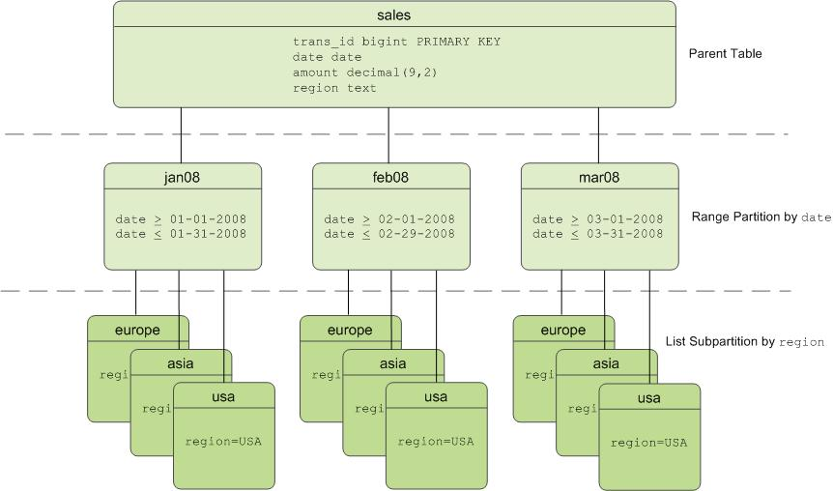

Greenplum数据库不支持对复制的表进行分区（DISTRIBUTED REPLICATED）。并非所有哈希分布表或随机分布表都是分区的理想选择。如果对以下所有或大多数问题的答案为是，则表分区是提高查询性能的可行数据库设计策略。如果对以下大多数问题的答案是否定的，则表分区不是该表的正确解决方案。
- 表够大吗？
大事实表是表分区的理想选择。如果表中有数百万或数十亿条记录，则可以从逻辑上将数据分解为较小的块中看到性能收益。对于只有几千行或更少行的较小的表，维护分区的管理开销将超过可能看到的任何性能优势。
- 查询性能是否令人满意？
与任何性能调优举措一样，仅当对该表的查询产生的响应时间比期望的要慢时，才应该对表进行分区。
- 查询条件是否具有可识别的访问模式？
检查WHERE子句，并查找一致用于访问数据的表列。例如，如果大多数查询都倾向于按日期查找记录，那么每月或每周的日期分区设计可能是有益的。或者，如果倾向于按区域访问记录，请考虑使用列表分区设计来按区域划分表。
- 数据仓库是否维护历史数据？
分区设计的另一个考虑因素是组织对维护历史数据的业务需求。例如，数据仓库可能要求保留过去十二个月的数据。如果按月对数据进行分区，则可以轻松地从仓库中删除最早的每月分区，并将当前数据加载到最新的每月分区中。
- 可以根据某些定义标准将数据分为几等份吗？
选择将尽可能均匀地划分数据的分区标准。如果分区包含相对相等数量的记录，则基于创建的分区数量，查询性能会提高。例如，如果将大表划分为10个分区，则查询的执行速度将比未分区表的执行快10倍，前提是分区设计为WHERE字句中的字段。

#每日分区
CREATE TABLE sales (id int, date date, amt decimal(10,2))
DISTRIBUTED BY (id)
PARTITION BY RANGE (date)
( START (date '2016-01-01') INCLUSIVE
END (date '2017-01-01') EXCLUSIVE
EVERY (INTERVAL '1 day') );

#为分区指定名称
CREATE TABLE sales (id int, date date, amt decimal(10,2))
DISTRIBUTED BY (id)
PARTITION BY RANGE (date)
( PARTITION Jan16 START (date '2016-01-01') INCLUSIVE ,
PARTITION Feb16 START (date '2016-02-01') INCLUSIVE ,
PARTITION Mar16 START (date '2016-03-01') INCLUSIVE ,
PARTITION Apr16 START (date '2016-04-01') INCLUSIVE ,
PARTITION May16 START (date '2016-05-01') INCLUSIVE ,
PARTITION Jun16 START (date '2016-06-01') INCLUSIVE ,
PARTITION Jul16 START (date '2016-07-01') INCLUSIVE ,
PARTITION Aug16 START (date '2016-08-01') INCLUSIVE ,
PARTITION Sep16 START (date '2016-09-01') INCLUSIVE ,
PARTITION Oct16 START (date '2016-10-01') INCLUSIVE ,
PARTITION Nov16 START (date '2016-11-01') INCLUSIVE ,
PARTITION Dec16 START (date '2016-12-01') INCLUSIVE
END (date '2017-01-01') EXCLUSIVE );

#创建数值分区
CREATE TABLE rank (id int, rank int, year int, gender char(1), count int)
DISTRIBUTED BY (id)
PARTITION BY RANGE (year)
( START (2006) END (2016) EVERY (1),
DEFAULT PARTITION extra );

#列表分区
CREATE TABLE rank (id int, rank int, year int, gender
char(1), count int )
DISTRIBUTED BY (id)
PARTITION BY LIST (gender)
( PARTITION girls VALUES ('F'),
PARTITION boys VALUES ('M'),
DEFAULT PARTITION other );

#多级分区
CREATE TABLE sales (trans_id int, date date, amount
decimal(9,2), region text)
DISTRIBUTED BY (trans_id)
PARTITION BY RANGE (date)
SUBPARTITION BY LIST (region)
SUBPARTITION TEMPLATE
( SUBPARTITION usa VALUES ('usa'),
SUBPARTITION asia VALUES ('asia'),
SUBPARTITION europe VALUES ('europe'),
DEFAULT SUBPARTITION other_regions)
(START (date '2011-01-01') INCLUSIVE
END (date '2012-01-01') EXCLUSIVE
EVERY (INTERVAL '1 month'),
DEFAULT PARTITION outlying_dates );

#多级分区2
CREATE TABLE p3_sales (id int, year int, month int, day int, region text)
DISTRIBUTED BY (id)
PARTITION BY RANGE (year)
SUBPARTITION BY RANGE (month)
SUBPARTITION TEMPLATE (
START (1) END (13) EVERY (1),
DEFAULT SUBPARTITION other_months )
SUBPARTITION BY LIST (region)
SUBPARTITION TEMPLATE (
SUBPARTITION usa VALUES ('usa'),
SUBPARTITION europe VALUES ('europe'),
SUBPARTITION asia VALUES ('asia'),
DEFAULT SUBPARTITION other_regions )
( START (2002) END (2012) EVERY (1),
DEFAULT PARTITION outlying_years );

#对现有表进行分区
CREATE TABLE sales2 (LIKE sales)
PARTITION BY RANGE (date)
( START (date 2016-01-01') INCLUSIVE
END (date '2017-01-01') EXCLUSIVE
EVERY (INTERVAL '1 month') );
INSERT INTO sales2 SELECT * FROM sales;
DROP TABLE sales;
ALTER TABLE sales2 RENAME TO sales;
GRANT ALL PRIVILEGES ON sales TO admin;
GRANT SELECT ON sales TO guest;

#查看分区表信息
SELECT partitionboundary, partitiontablename, partitionname,
partitionlevel, partitionrank
FROM pg_partitions
WHERE tablename='sales';

使用Sequence
#创建
CREATE SEQUENCE myserial START 101;
#使用
INSERT INTO vendors VALUES (nextval('myserial'), 'acme');
#修改
SELECT setval('myserial', 201);
ALTER SEQUENCE myserial RESTART WITH 105;

#修改步长和起始值
ALTER SEQUENCE myserial INCREMENT 1 RESTART WITH 105;

#全部修改
ALTER SEQUENCE seq_commodity
INCREMENT 10
MAXVALUE 10000
CYCLE
NOCACHE ;
#删除
DROP SEQUENCE myserial;
#查看当前值
SELECT * FROM myserial;
#建表（自增id）
CREATE TABLE tablename ( id INT4 DEFAULT nextval('myserial'), name text );

ALTER TABLE tablename ALTER COLUMN id SET DEFAULT nextval('myserial');

#当Sequence达到上限后，重新开始
ALTER SEQUENCE myserial CYCLE;
CREATE SEQUENCE myserial CYCLE;

索引
GP支持PostgreSQL的B-tree, GiST, SP-GiST, GIN等类型的索引，但不支持Hash索引。其中B-tree是适用大多数情况的默认索引类型。GP还提供了Bitmap索引类型。
Bitmap索引适合数据量大，查询频繁，很少进行修改的情况。最适合于用户查询数据而不是更新数据的数据仓库应用程序。对于具有100到100,000个不同值的列，以及经常与其他索引列一起查询索引列时，位图索引的性能最佳。具有少于100个不同值的列（例如具有两个不同值（男性和女性）的性别列）通常不会从任何类型的索引中受益很多。在具有超过100,000个不同值的列上，位图索引的性能和空间效率会下降。
不要对唯一列或具有高基数数据（例如客户名称或电话号码）的列使用位图索引。对于具有100,000个或更多唯一值的列，无论表中的行数如何，位图索引的性能提升和磁盘空间优势都开始减少。
位图索引不适用于具有大量并发事务修改数据的OLTP应用程序。

#创建B-tree索引
CREATE INDEX gender_idx ON employee (gender);
#创建Bitmap索引
CREATE INDEX title_bmp_idx ON films USING bitmap (title);

#表达式索引
如果经常这样查询
SELECT * FROM test1 WHERE lower(col1) = 'value';
可以创建这种索引
CREATE INDEX test1_lower_col1_idx ON test1 (lower(col1));

#表达式索引2：
如果经常这样查询：
SELECT * FROM people WHERE (first_name || ' ' || last_name) = 'John Smith';
可以创建这种索引：
CREATE INDEX people_names ON people ((first_name || ' ' || last_name));

#重建索引
REINDEX my_table;
REINDEX my_index;

#删除索引
DROP INDEX title_idx;

视图
CREATE VIEW comedies AS SELECT * FROM films WHERE kind = 'comedy';
DROP VIEW topten;

Materialized Views
物化视图类似于视图。物化视图可以保存一个频繁使用或复杂的查询，然后就像它们是一个表一样进行SELECT。物化视图以表形式保留查询结果。尽管访问存储在实例化视图中的数据比直接访问基础表或通过视图访问基础表要快得多，但是数据并不总是最新的。
物化视图数据无法直接更新。要刷新实例化视图数据，请使用REFRESH MATERIALIZED VIEW命令
#创建实例视图和索引
CREATE MATERIALIZED VIEW sales_summary AS
SELECT seller_no, invoice_date, sum(invoice_amt)::numeric(13,2) as sales_amt
FROM invoice
WHERE invoice_date < CURRENT_DATE
GROUP BY seller_no, invoice_date
ORDER BY seller_no, invoice_date;

CREATE UNIQUE INDEX sales_summary_seller
ON sales_summary (seller_no, invoice_date);

#刷新
REFRESH MATERIALIZED VIEW sales_summary;

#删除
DROP MATERIALIZED VIEW us_users;

用户和权限管理
一个用户要想成功连接到特定的数据库，不仅需要通过pg_hba.conf的检查，还必须要有该数据库上的CONNECT权限。GP对象及权限如下：
Object Type | Privileges
Tables, Views, Sequences | SELECT  INSERT  UPDATE  DELETE  RULE  ALL
External Tables | SELECT  RULE  ALL
Databases | CONNECT  CREATE  TEMPORARY | TEMP  ALL
Functions | EXECUTE
Procedural Languages | USAGE
Schemas | CREATE  USAGE  ALL
创建对象后，将为其分配所有者。所有者通常是执行创建语句的角色。对于大多数对象，初始状态是只有所有者（或超级用户）才能对对象执行任何操作。 要允许其他角色使用它，必须授予特权。Greenplum数据库为每种对象类型支持以下特权：
必须分别为每个对象授予权限。例如，在数据库上授予ALL不会授予对该数据库内对象的完全访问权限。它仅向数据库本身授予所有数据库级别的特权（CONNECT，CREATE，TEMPORARY）。

示例A: 创建一个Database：testdb，创建一个用户组testgroup，创建一个用户testuser/testuser，赋予TestDB的所有权限（授予Owner权限）
- 以gpadmin账号，编辑 $MASTER_DATA_DIRECTORY/pg_hba.conf，确保新建用户账号能远程登录
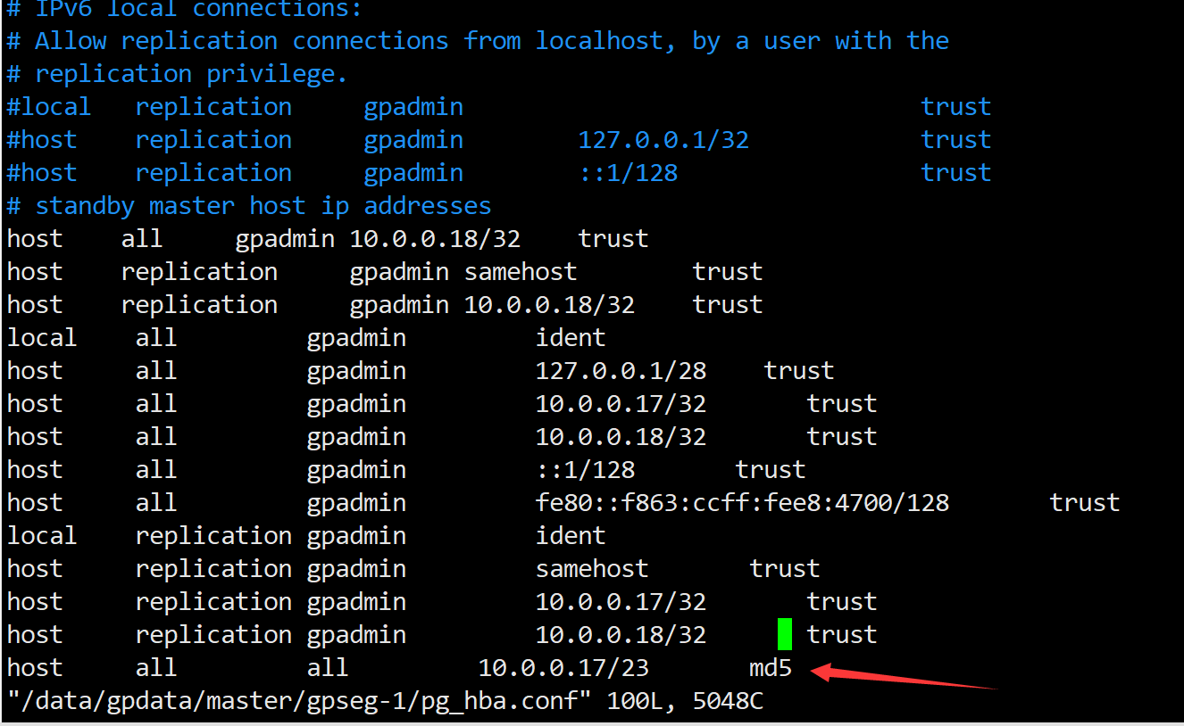
- 以gpadmin登录，执行以下语句：
-- 创建组
CREATE ROLE testgroup WITH LOGIN;

-- 创建用户
CREATE USER testuser WITH ENCRYPTED PASSWORD 'testuser';

-- 增加组成员
GRANT testgroup TO testuser;

-- 创建database，并赋予所有者权限
create database testdb with owner=testgroup;

- 或者单独授权
## 授权需要以下三个步骤（次序可以颠倒）：
## 将database授权给用户
GRANT ALL ON DATABASE gpdb TO newrole;
## 将schema授权给用户
GRANT ALL ON schema gpschema TO newrole;
## 将schema下所有表的dml操作授权给用户
grant all on all tables in schema gpschema to newrole; (只有dml的权限没有ddl权限，并且此种方式只能给已有的表授权，新建的表仍然是没有权限的)
## 将schema下未来建的表也授权给用户
alter default privileges for user admin in schema gpschema grant all on tables to newrole; 表示未来admin用户在gpschema下创建的表的所有权限会默认赋值给newrole.

SQL管理语句

查看数据库连接情况
SELECT * FROM pg_stat_activity where datname = 'lingxiworkflowdb';

强制关闭数据库连接
SELECT
pg_terminate_backend(pid)
FROM
pg_stat_activity
WHERE
-- don't kill my own connection!
pid <> pg_backend_pid()
-- don't kill the connections to other databases
AND datname = 'lingxiworkflowdb';

数据类型
https://gpdb.docs.pivotal.io/6-5/ref_guide/data_types.html

Greenplum/PostgreSQL | Java 1.8
bit | java.lang.Boolean
bool | java.lang.Boolean
box | java.lang.Object
bytea | byte
char | java.lang.String
cidr | java.lang.Object
circle | java.lang.Object
date | java.time.LocalDate/ java.sql.Date
float4 | java.lang.Float
float8 | java.lang.Double
inet | java.lang.Object
int2 | java.lang.Integer
int4 | java.lang.Integer
int8 | java.lang.Long
interval | java.lang.Object
line | java.lang.Object
lseg | java.lang.Object
macaddr | java.lang.Object
money | java.lang.Double
numeric | java.math.BigDecimal
path | java.lang.Object
point | java.lang.Object
polygon | java.lang.Object
text | java.lang.String
time | java.time.LocalTime/java.sql.Time
timestamp without timezone | java.time.LocalDateTime/java.sql.Timestamp
timestamp with timezone | java.time.OffsetDateTime
varbit | java.lang.Object
varchar | java.lang.String

管理工具
https://gpdb.docs.pivotal.io/6-5/utility_guide/about-utils.html

PostgreSQL | 说明 | Greenplum
initdb | This program is called by gpinitsystem when initializing a Greenplum Database array. It is used internally to create the individual segment instances and the master instance. | gpinitsystem
ipcclean | Not used in Greenplum Database | N/A
pg_basebackup | This program makes a binary copy of a single database instance. Greenplum Database uses it for tasks such as creating a standby master instance, or recovering a mirror segment when a full copy is needed. Do not use this utility to back up Greenplum Database segment instances because it does not produce MPP-consistent backups. | gpinitstandby, gprecoverseg
pg_controldata | Not used in Greenplum Database | gpstate
pg_ctl | This program is called by gpstart and gpstop when starting or stopping a Greenplum Database array. It is used internally to stop and start the individual segment instances and the master instance in parallel and with the correct options. | gpstart, gpstop
pg_resetxlog | DO NOT USE  Warning: This program might cause data loss or cause data to become unavailable. If this program is used, the Pivotal Greenplum Database cluster is not supported. The cluster must be reinitialized and restored by the customer. | N/A
postgres | The postgres executable is the actual PostgreSQL server process that processes queries. | The main postgres process (postmaster) creates other postgres subprocesses and postgres session as needed to handle client connections.
postmaster | postmaster starts the postgres database server listener process that accepts client connections. In Greenplum Database, a postgres database listener process runs on the Greenplum master Instance and on each Segment Instance. | In Greenplum Database, you use gpstart and gpstop to start all postmasters (postgres processes) in the system at once in the correct order and with the correct options.

性能调优
https://gpdb.docs.pivotal.io/6-5/install_guide/prep_os.html#topic3__sysctl_file
https://gpdb.docs.pivotal.io/6-5/admin_guide/partV.html

数据偏斜
https://gpdb.docs.pivotal.io/6-5/admin_guide/distribution.html
- gp_toolkit.gp_skew_coefficients视图通过计算存储在每个段上的数据的变异系数（CV）来显示数据分布偏斜。的斯科科夫 列显示变异系数（CV），将其计算为标准偏差除以平均值。它同时考虑了平均值和围绕数据序列平均值的变异性。值越低越好。较高的值表示较大的数据偏斜。
- 的gp_toolkit.gp_skew_idle_fractions该视图通过计算表扫描期间空闲系统的百分比来显示数据分布偏差，这是计算偏差的指标。的衍射列显示表扫描期间空闲的系统百分比。这表明数据分布不均匀或查询处理偏斜。例如，值0.1表示10％的歪斜，值0.5表示50％的歪斜，依此类推。歪斜率超过10％的表应评估其分配策略。

目录结构
GP默认安装至/usr/local/greenplum-db-<version>目录下，主要文件和目录作用如下：
- greenplum_path.sh
包含了GP环境变量的配置，请参考《Setting Greenplum Environment Variables》
- bin
此目录包含了GP的管理工具、PostgreSQL客户端和服务端
- docs/cli_help
此目录包含了GP命令行的帮助文件
- docs/cli_help/gpconfigs
此目录包含gpinitsystem命令的配置文件、主机文件。初始化GP数据库时可以更改。
- ext
GP 数据库使用的外部工具，例如Python
- include
C语言头文件
- lib
GP和PostgreSQL的库文件
- sbin
脚本和程序
- share
GP的共享文件

问题及解决

系统相关
- the database system is in recovery mode
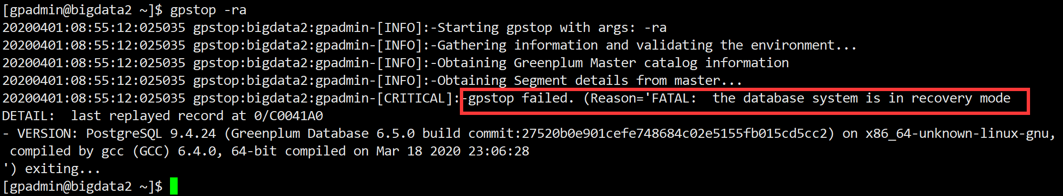
描述：
GP集群处于恢复模式，数据库无法访问，执行任何命令都报同样的错误
解决方法：
在所有节点上，kill掉所有PostgreSQL相关进程
killalll postgres
如果没有killall命令，使用yum安装即可：
yum install psmisc

